试 卷 答 案
宁波大学 2011 / 2012 学年 第 二 学期考试卷（B）
课号： 101G01G03 课名： 电路原理

一、（7分）
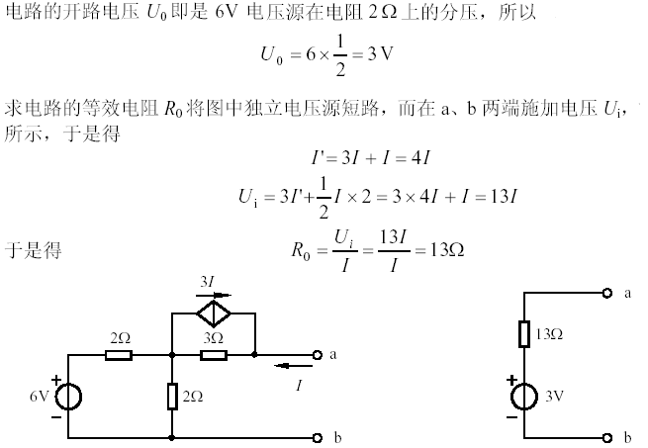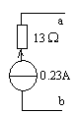
短路电流 为 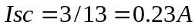
其中：开路电压2分，短路电流2分，等效电阻2分，等效电路1分

二、（7分）
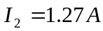 （ 2分）
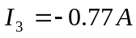 （ 2分）
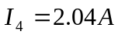 （ 2分）
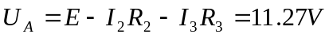（ 1分）
三、（10分）
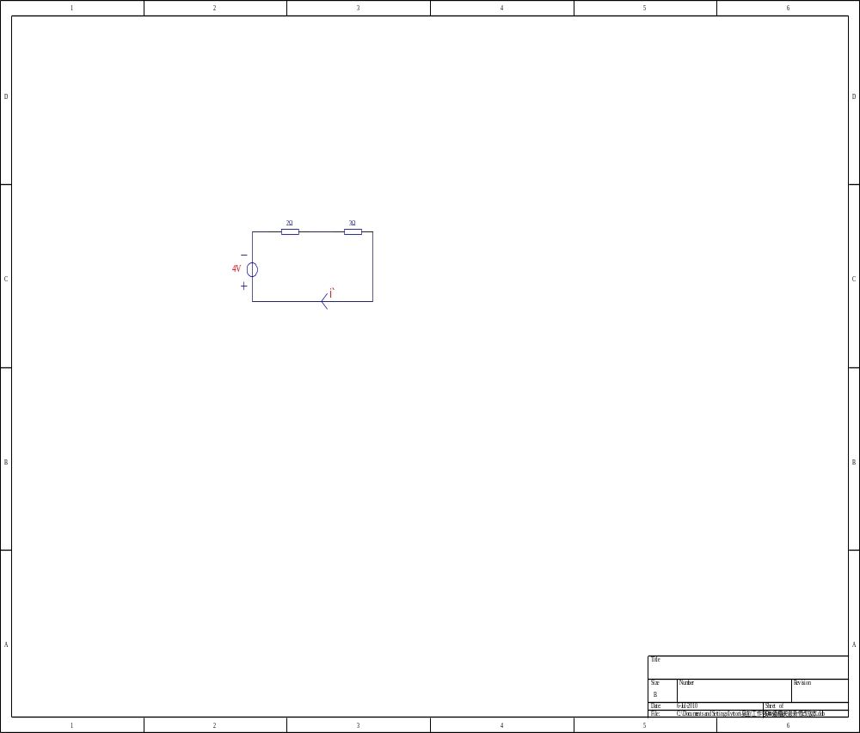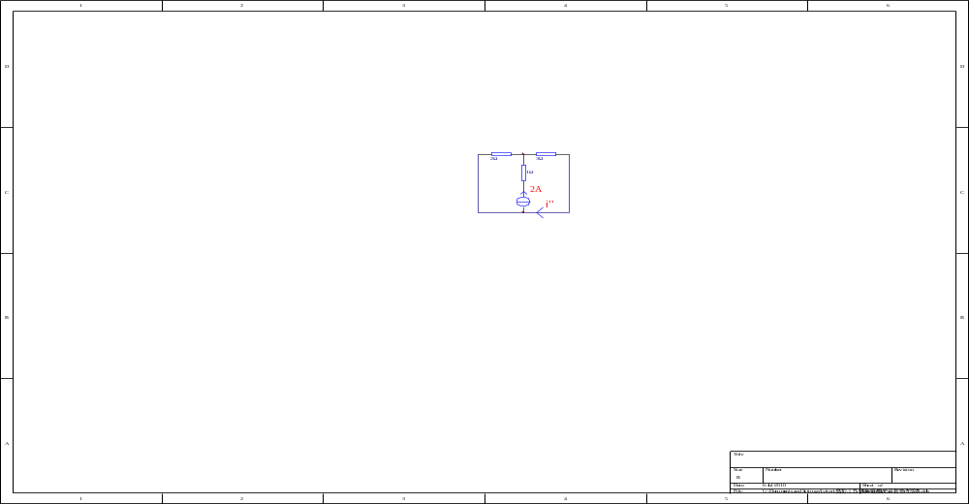
每个分图2分
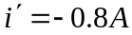 4分
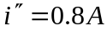 4分
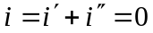 2分
四、（10分）

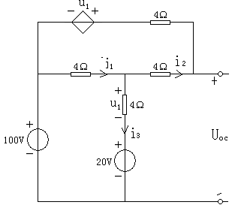
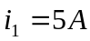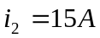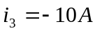
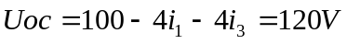 3分（有多种方法求解）
加压求流 求等效电阻 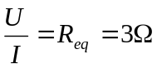 3分
条件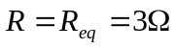 2 分
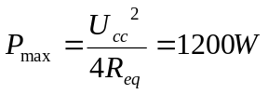 2 分

五、（10分）
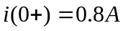 2分
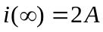 2分
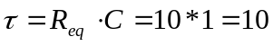 2分
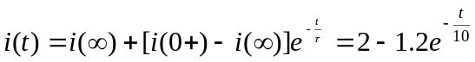 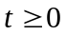 4分

六、
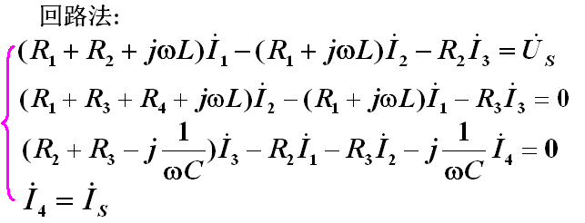
其中：前三个方程各3分，最后一个方程1分。

七、（10分）

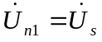 2分
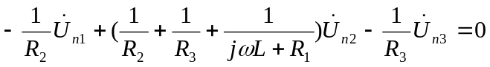 4分
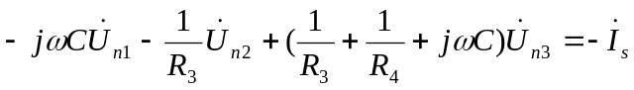 4分
八、（10分）

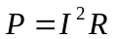 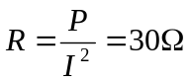 3分
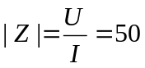
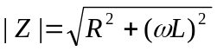 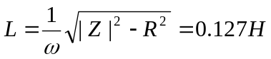 4分
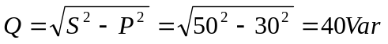 3分

九、（10分）

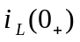=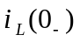=0.5A （2分）
=0.2s （4分）
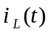=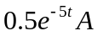 （4分）

十、（10分）
（1）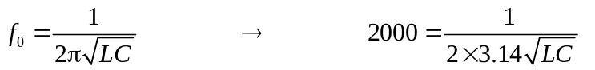(3分)
（2）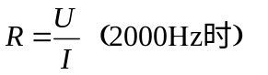 （3分）
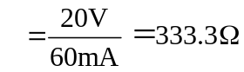
（3）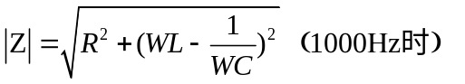 （3分）
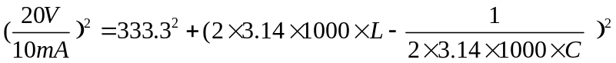

R＝333.3Ω （1分） L＝0.105H C＝6.05×10⁻⁸F

十一、（6分）
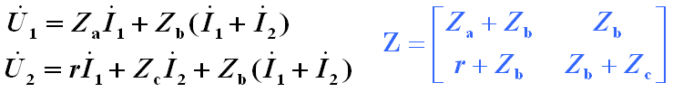
每个参数2分

